**实验四 数据库的安全性、数据库备份、数据库恢复等机制**

XX班 100002000001 许愿

**【实验要求】**

了解数据库的安全性、数据库备份、数据库恢复和数据库的导入和导出等机制。

**【实验环境】**

Windows 11, SQL Server 2022 + SQL Server Management Studio 20 / Navicat

**【实验内容】**

1. 自行建立用户名；
2. 自行建立数据库，将这个数据库备份并还原；
3. 在EXCEL中建立一个文件，导入到你建立的数据库中；
4. 将在数据库中的表导出EXCEL中；
5. **用授权的方式进行数据库安全性保护。**

**【实验步骤(授权)】**

1. 对下列两个关系模式：

学生（学号，姓名，年龄，性别，家庭住址，班级号）

班级（班级号，班级名，班主任，班长）

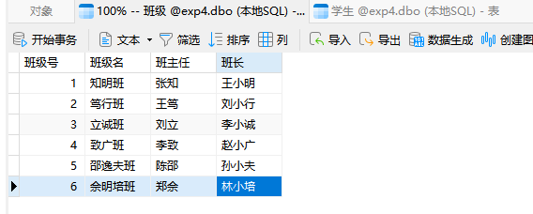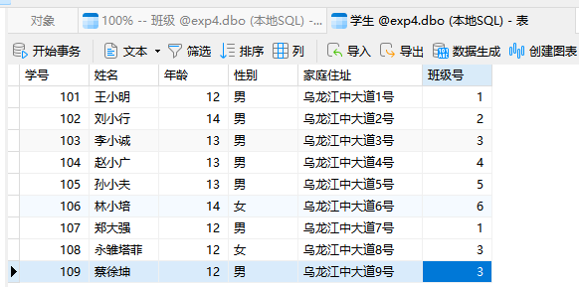

使用GRANT语句完成下列授权功能：

1. 授权用户U1对两个表的所有权限，并可给其他用户授权。

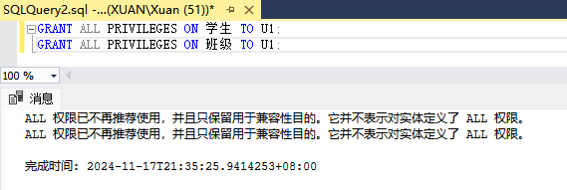

对权限进行验证。可以看到U1用户拥有了对学生表和班级表的所有权限。使用U1登录账户，可以看到U1可以随意编辑学生表和班级表的数据。

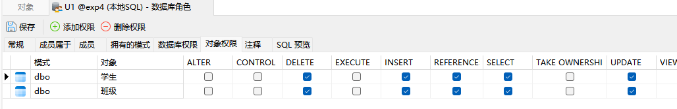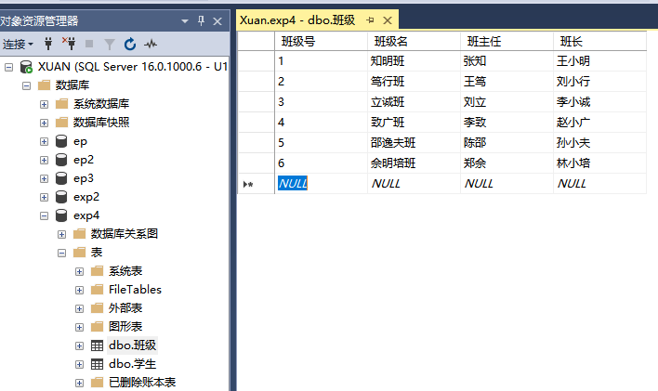

1. 授权用户U2对学生表具有查看权限，对家庭住址具有更新权限。

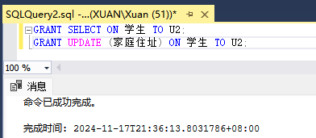

对权限进行验证，可以看到U2角色拥有了学生表的SELECT权限，学生表中的家庭住址列的UPDATE权限。登录U2角色，可以看到U2可以选取学生表的信息，可以对家庭住址进行编辑，但是无法对性别进行编辑。

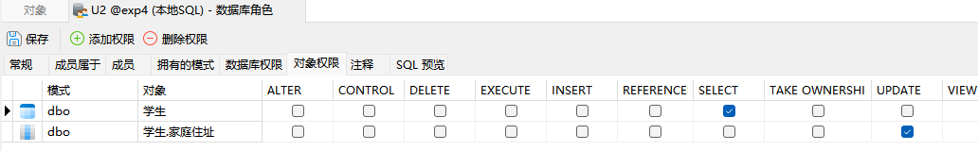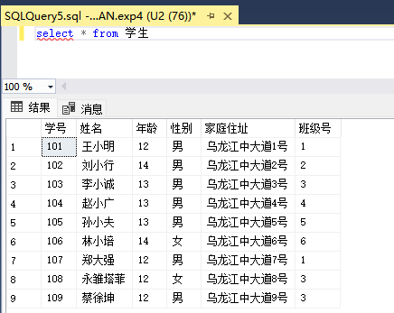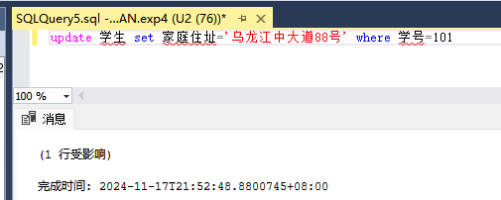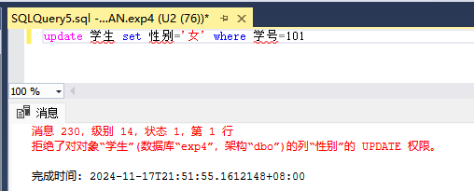

1. 将对班级表查看权限授予所有的用户。

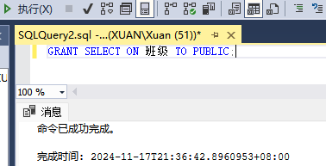

对权限进行验证，可以看到PUBLIC角色拥有了对班级表的SELECT权限，而所有角色均继承PUBLIC角色，同时拥有了这些权限。使用U2角色进行测试，其已经拥有了对班级表的SELECT权限。

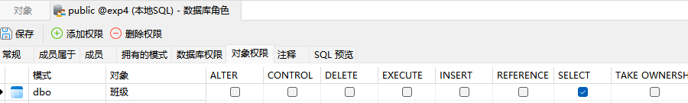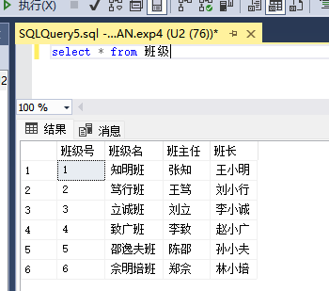

1. 将对学生表的查询、更新权限授予角色R1。

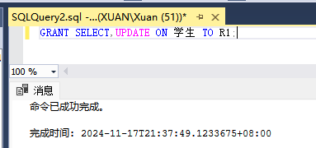

对权限进行验证，可以看到角色R1拥有了学生表的SELECT和UPDATE权限。

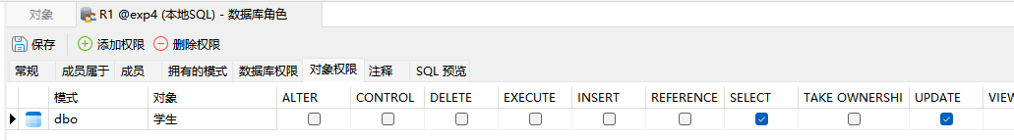

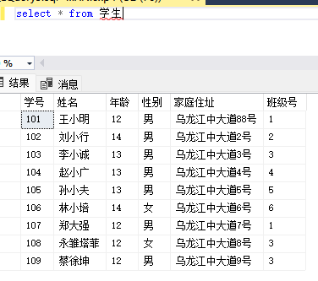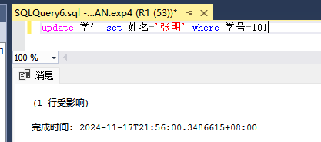

1. 将角色R1授权用户U1，并且U1可继续授权给其他角色。

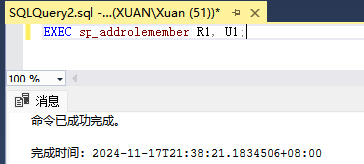

对权限进行验证，可以看到U1已经拥有了R1的角色，继承了R1的所有权限。

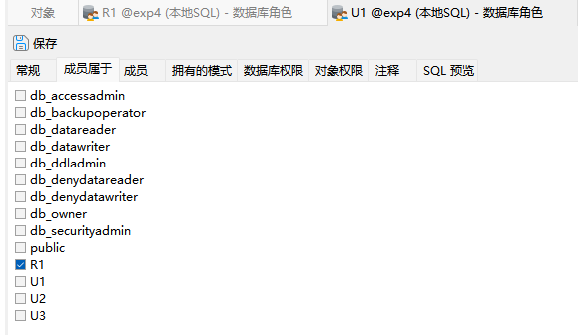

1. 有以下两个关系模式：

职工（职工号，姓名，年龄，职务，工资，部门号）

部门（部门号，名称，经理名，地址，电话号）

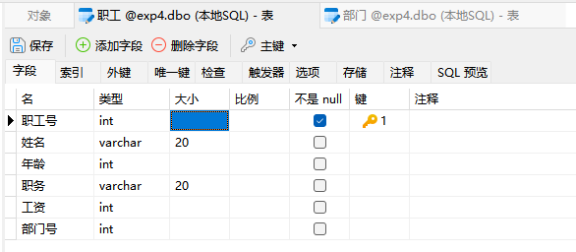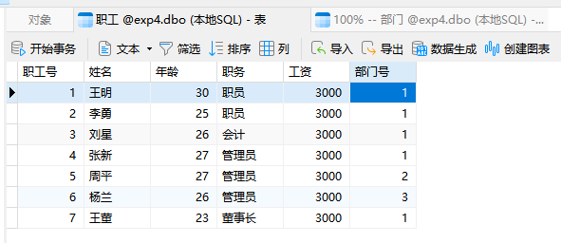

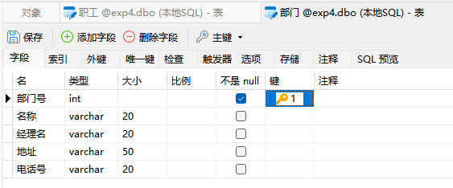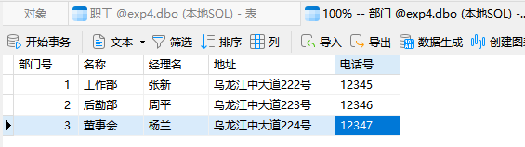

请用SQL的GRANT和REVOKE语句（加上视图机制）完成以下授权定义：

1. 用户王明对两表有SELECT权限。

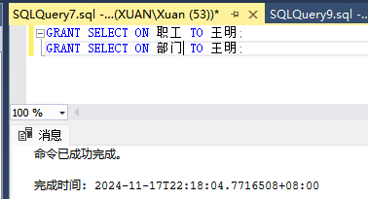

对权限进行验证。可以看到王明现在具有表格的SELECT权限。

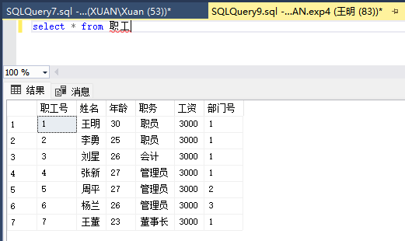

1. 用户李勇对两表有INSERT和DELETE权限。

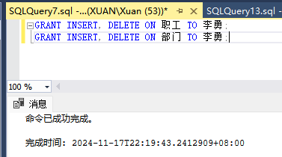

对权限进行验证。可以看到李勇对职工表格没有SELECT权限，但是有INSERT的权限，并成功新增了一个员工。

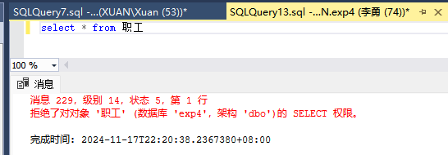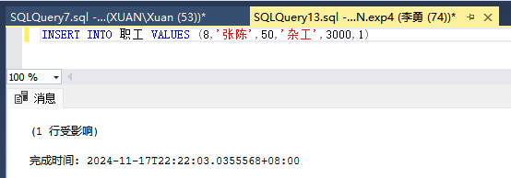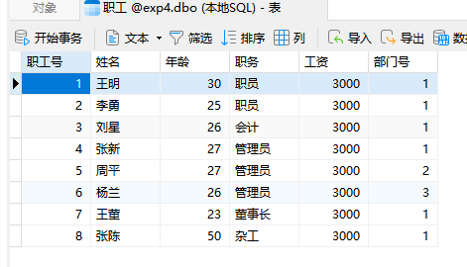

1. 每个职工只对自己的记录有SELECT权限。

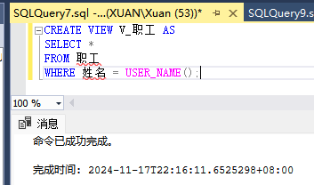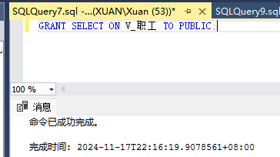

创建一份V_职工 视图，授予所有用户查询V_职工视图的权限。对权限进行验证，登录王明用户（*本实验在1、2之前进行，此时王明只有该权限），可以看到王明只能够SELECT出自己的记录。

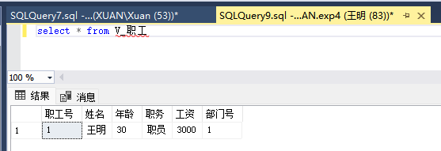

1. 用户刘星对职工表有SELECT权限，对工资字段有更新权限。

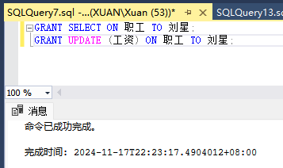

对权限进行验证。用户刘星能够SELECT职工表，但是无法修改姓名列，可以修改工资列。此处将王明的工资修改为30000。

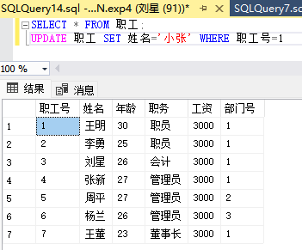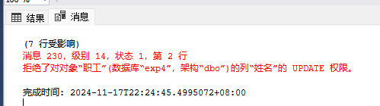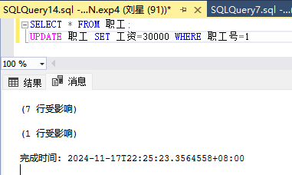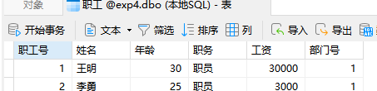

1. 用户张新具有修改这两表的结构权限。

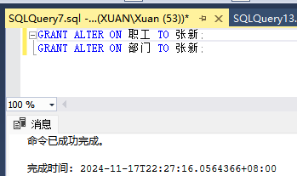

对权限进行验证。可以看到张新已经拥有对应的ALTER权限，可以修改表的结构。

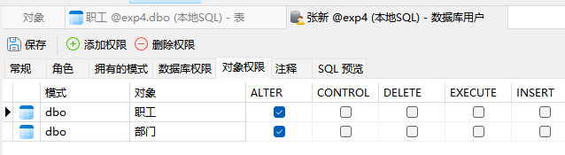

1. 用户周平有对两表的所有权限（读、插、改、删数据），并具有给其他用户授权的权限。

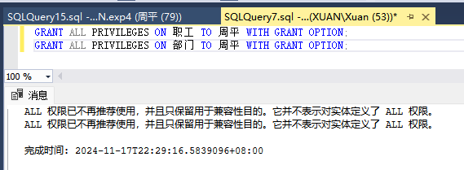

对权限进行验证。可以看到周平已经拥有对两表的权限。

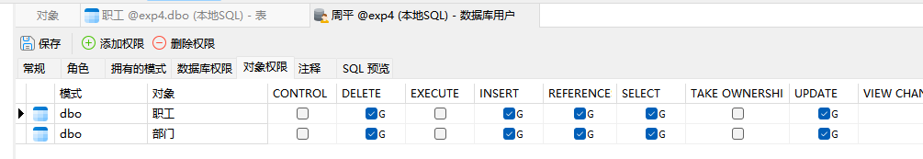

1. 用户杨兰有从每个部门职工中SELECT最高工资、最低工资、平均工资的权限，但不能查看每个人的工资。

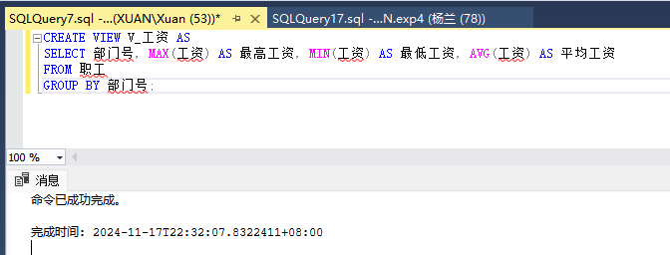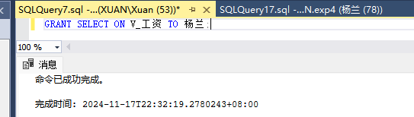

此处创建了一个V_工资视图表示各部门的最高、最低、平均工资，同时授予杨兰对V_工资视图的SELECT权限。对权限进行验证。发现杨兰确实无法从职工表中直接SELECT工资，但是可以SELECT V_工资视图以获取对应信息。

